Муниципальное бюджетное дошкольное образовательное учреждение детский сад №1 «Березка»

Картотека игр по основам безопасности жизнедеятельности дошкольников

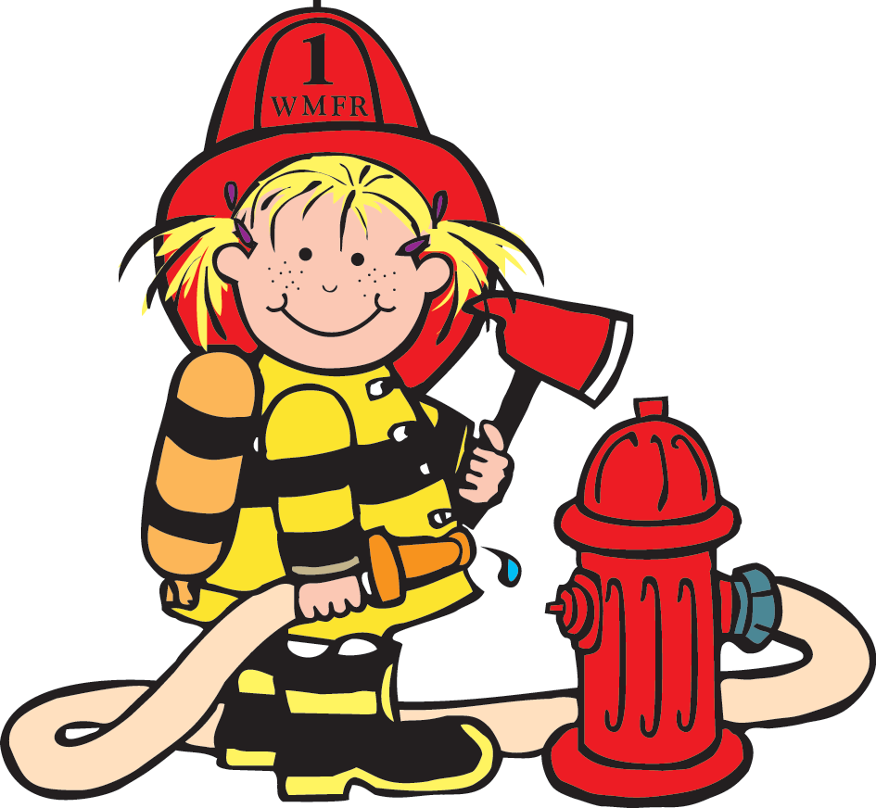

**«Лото - пожарная безопасность»**

**Цель:** с помощью сюжетных картинок формировать представление детей об опасных ситуациях во время пожара; умение вести себя правильно в возникшей опасной ситуации. Развивать внимание, логическое мышление, связную речь. Воспитывать чувство ответственности.

**Ход игры:**воспитатель раздаёт игрокам карточки, расчерченные на 10 пустых прямоугольников (игровые поля), затем показывает детям сюжетную картинку с изображением ситуации при пожаре (мальчик играет спичками, девочка выбежала на балкон горящей квартиры, оставлен утюг без присмотра, дети включили ёлку и т.д.). Ребёнок, правильно охарактеризовавший ситуацию, закрывает картинкой пустое игровое поле. Выигрывает тот, у кого окажется больше закрытых полей.

**«Выбери нужное»**

**Цель**: формировать знания детей о предметах, необходимых при тушении пожара, правилах их использования. Закреплять знания о предметах, которые могут вызвать пожар. Развивать речь, память, логическое мышление. Воспитывать чувство ответственности.

**Ход игры:**ребёнку предлагается набор предметных картинок (огнетушитель, ведро с водой, телевизор, телефон, ящик с песком, электроразетка, пожарный шланг, керосиновая лампа, шлем пожарного, зажигалка, газовая плита, противогаз) из которых он должен выбрать используемые при тушении пожаров и являющиеся причиной возникновения пожара. Правильно ответивший, получает фишку. Выигрывает игрок, получивший большее количество фишек.

**«Сложи картинку»**

**Цель**: закреплять знания о правилах поведения во время пожара. Развивать воображение, логическое мышление, мелкую моторику руки. Воспитывать усидчивость.

**Ход игры:** ребёнок должен сложить разрезанную на 8-10 частей картинку с изображенной ситуацией при пожаре.

**«Опасные предметы – источники пожара»**

**Цель:** научить детей среди опасных предметов находить те, которые очень часто являются причиной пожара. Развивать логическое мышление.

**Ход игры:** детям раздаются карточки, на которых изображены огнеопасные предметы и просто опасные предметы. Например: свеча, утюг, бенгальские огни, печка, пила. Нужно убрать карточку с изображением предмета, который не представляет угрозы для возникновения пожара.

**Сюжетно-ролевая игра «Один дома».**

 Предварительная работа:

* беседы на тему безопасности дома,
* разучивание пословиц об огне и воде,
* беседа на тему «Огонь – спутник и помощник человека»,
* отгадывание загадок об огне, воде, бытовых предметах,
* рассматривание сюжетных картинок на тему «Чтобы дома не случилась беда»,
* знакомство с пословицами об огне,
* дидактические игры по пожарной безопасности.

**Цель:** развивать умения брать на роль в соответствии с сюжетом игры; использовать атрибуты, предметызаместители. Развивать творческое воображение, игровой замысел**,**опираясь на полученные знания ППД.

**Оборудование:** игрушечные бытовые предметы (утюг, компьютер, газовая плита, микроволновая печь, стиральная машина, гладильная доска, электрочайник, фен и т.д.), предметы заместители (счётные палочки в коробочке и т.д.), телефон, атрибуты к игре «Мы –пожарные», игровой уголок, обустроенный. детской и кукольной мебелью.

**Игра «Топаем, хлопаем»**

**Условие:**

Если дети поступают правильно - хлопают,

Если неправильно – топают.

**Ведущий:**

Знаю я теперь, друзья,

Что с огнем играть нельзя!  (хлопают)

Спички весело горят,

Буду с ними я играть. (топают)

Коля убежал за дом, там играет он с костром. (топают)

Он опасен, Лена знает,

Утюг больше не включает (хлопают)

Таня с Ниною играют, на печи газ зажигают (топают)

Клим увидел: дом горит,

Мальчик «01» звонит.  (хлопают)

**Угадай, кто это»**

**Цель:** учить детей умению мысленно воспроизводить образ через своё видение человека.

Воспитатель выбирает одного из детей ведущим. Остальные садятся в кружок на стульчики. Ведущий должен, не называя имени, рассказать о коком – либо из детей: какой он (она), что умеет делать, какого цвета волосы, глаза, какое лицо, во что одет, какой у него характер. Выслушав рассказ, дети угадывают, о ком шла речь. Тот, кто первым угадает, занимает место ведущего.

**«Кто я?»**

**Цель:** расширить знания ребёнка о самом себе, своём имени, своей фамилии, возрасте.

***Оборудование:*** зеркало; предметные картинки с изображением животных, птиц.

Расскажи, что ты знаешь о себе (имя, возраст, рост, цвет и длина волос, цвет глаз, дата рождения, девочка или мальчик).

Расскажи, на кого ты похож: на маму или папу.

Есть ли у тебя признаки, которые присутствуют у какого – либо животного, птицы?

**«Найди опасные предметы»**

**Цели:** помочь детям запомнить предметы, опасные для жизни и здоровья; помочь самостоятельно сделать выводы о последствиях неосторожного обращения с ним.

***Оборудование:*** нож, ножницы, иголка, утюг.

В квартире остаются Андрюша и Наташа. Их родители ушли на работу. Давайте расскажем малышам, какими предметами нельзя им пользоваться, чтобы не случилось беды. Дети повторяют правила безопасности:

- все острые, колющие, режущие предметы обязательно надо класть на место;

- нельзя включать электроприборы, они могут ударить током или стать причиной пожара;

- ни в коем случае нельзя пробовать лекарства – это яд;

- нельзя трогать стиральные порошки, средство для мытья посуды, соду, хлорку;

- опасно одному выходить на балкон.

**«Наша улица, или Светофор»**

**Цели:** закрепить знания детей о сигналах светофора, понятиях: улица, дорога, тротуар, деревья, дома; вспомнить ПДД.

Детей учат не спешить, переходя дорогу, быть внимательным, знать и находить место пешеходного перехода, понимать сигналы светофора, дорожные знаки.

**«Сигналы светофора»**

**Цель:** развивать внимание.

Ведущий показывает вразбивку сигналы светофора, при зелёном свете дети топают ногами, при жёлтом хлопают в ладоши, при красном не делают ничего.

**«Умею – не умею»**

**Цели:** акцентировать внимание детей на своих умениях и физических возможностях своего организма; воспитывать чувство собственного достоинства.

Ведущий бросает мяч и произносит: «Я умею» или «Я не умею». Ребёнок, поймав мяч, продолжает фразу, объяснив, почему он не умеет или умеет. Например: «Я умею бегать, так как у меня есть ноги. Я не умею летать, потому что у меня нет крыльев».

**«Мой выбор»**

Детям предлагаются сюжетные картинки и соответствующие тексты к ним. Воспитатель зачитывает текст, а дети доказывают правильность или недопустимость данного поступка, объясняют, какие правила нарушены. Если ребёнок правильно объяснил поступок – получает фишку.

**«Скорая помощь»**

**Цель:** закрепить у детей знания и практические умения по оказанию первой помощи.

***Оборудование:*** картинки с изображением медицинских принадлежностей (термометр, бинт, зелёнка).

Воспитатель обыгрывает с детьми ситуацию, когда человек порезал руку, ногу, разбил колено, локоть, затемпературил, когда заболело горло, попала соринка в глаз, пошла носом кровь. По каждой ситуации отрабатывают последовательность действий.